Pie de firma - Thunderbird

Sumario
- 1 DISEÑO DE FIRMA
  - 1.1 Descargar la plantilla
  - 1.2 Modificar los datos de contacto
  - 1.3 Exportar como archivo .jpg (Firma.jpg).
- 2 CONFIGURAR THUNDERBIRD
  - 2.1 Configuración de cuenta

1 DISEÑO DE FIRMA

1.1 Descargar la plantilla
Descargamos la plantilla en el siguiente enlace "Plantilla Firma 2020.odt" y abrimos dicho fichero con LibreOffice.

1.2 Modificar los datos de contacto
Modificamos los datos existentes en la plantilla por los datos que queremos aparezcan en el pie de firma.


1.3 Exportar como archivo .jpg (Firma.jpg).
Una vez tenemos el aspecto que nos gusta para nuestra firma, hacemos click en "Archivo>Exportar" y establecemos un nombre de archivo seguido de ".jpg". Este archivo lo guardaos en algún sitio donde SIEMPRE esté disponible.
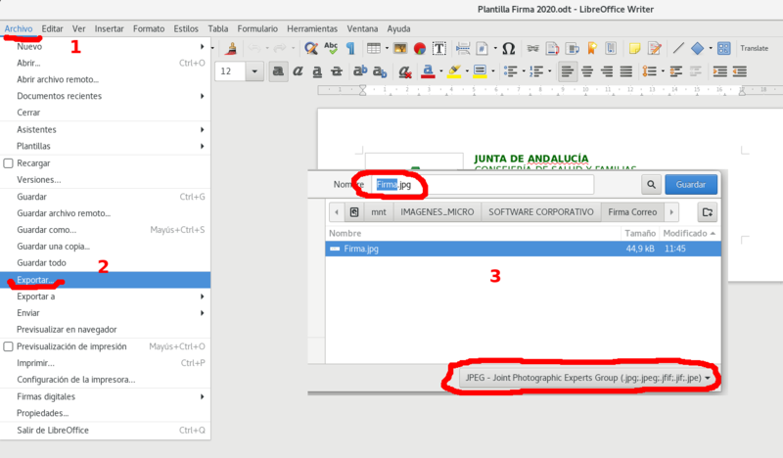

2 CONFIGURAR THUNDERBIRD

2.1 Configuración de cuenta
Debemos hacer click en "Ajustes > Configuración de la cuenta".
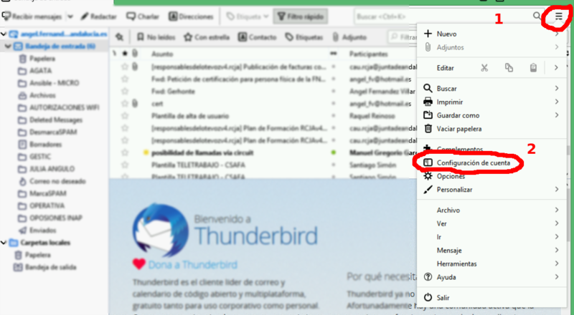
Hacemos click sobre la cuenta que queramos configurar (repetir el proceso por cada una de las cuentas que deseemos configurar). Marcamos la casilla “Adjuntar la firma de un archivo” y pulsamos el botón “Elegir” para indicar la ruta donde se encuentra la imagen “Firma.jpg”

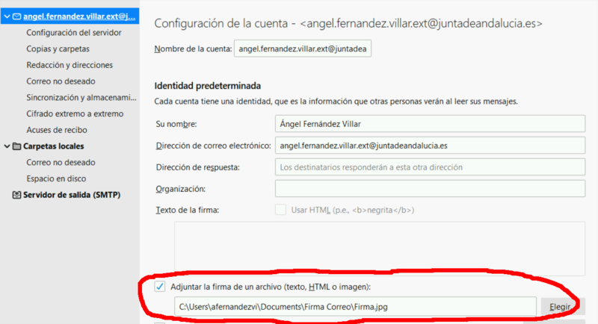

A partir de entonces, nuestra firma aparecerá en cada uno de los correos que enviemos desde la cuenta de correo indicada.

